**Лабораторное занятие 6**

**Методология IDEF3**

*Цель работы:* Создание диаграммы IDEF3.

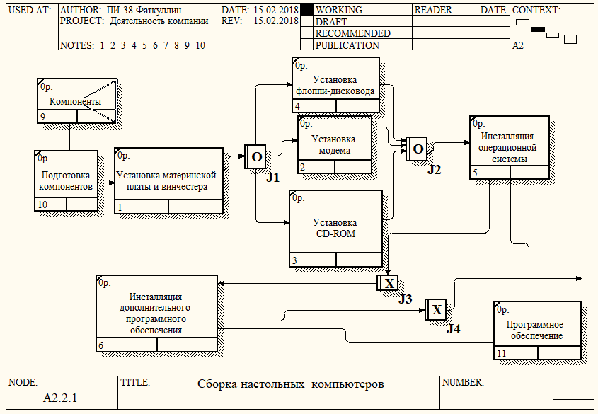

Рисунок 1 – Диаграмма IDEF3 работы «Сборка настольных компьютеров»

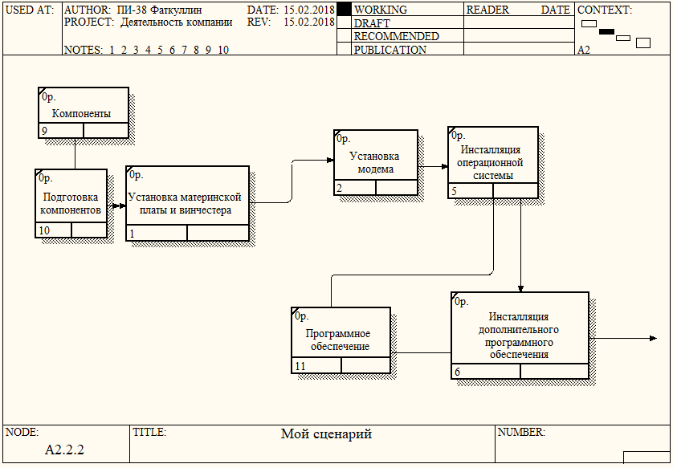

Рисунок 2 **–** Сценарий IDEF3 работы «Сборка настольных компьютеров»

**Контрольные вопросы:**

**1. Чем отличаются диаграммы IDEF3 от диаграмм IDEF0?**

В отличие от IDEF0 и DFD в IDEF3 стрелки могут сливаться и разветвляться только через перекрестки.

**2. Какие бывают виды перекрестков?**

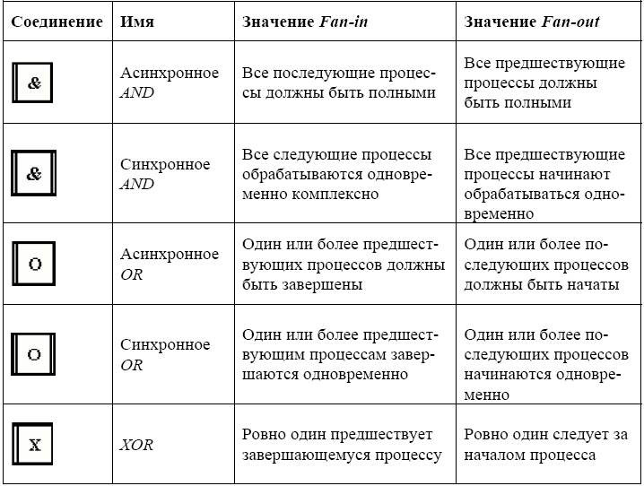

**3. Что такое объект ссылки?**

Объект ссылки в IDEF3 выражает некую идею, концепцию или данные, которые нельзя связать со стрелкой, перекрестком или работой.

Официальная спецификация IDEF3 различает три стиля объектов ссылок – безусловные (unconditional), синхронные (synchronous) и асинхронные (asynchronous).

**4. Для чего необходимо строить IDEF3-сценарий?**

Необходим для описания логики взаимодействия информационных потоков. Данная методология использует графическое описание информационных потоков, взаимоотношений между процессами обработки информации и объектов, являющихся частью этих процессов.